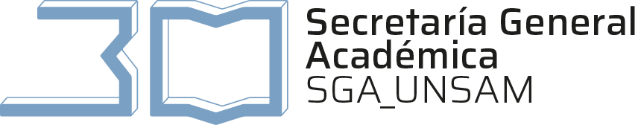

San Martin, …. de ……..… 20…

Declaración Jurada
Sistema de Becas de Apoyo Económico de la UNSAM

Sra. Secretaria Académica
de la Universidad Nacional de San Martín
Alejandra De Gatica

Por intermedio de la presente me dirijo a usted a fin de poner en vuestro conocimiento la siguiente situación, entendiendo que lo aquí consignado tiene carácter de Declaración Jurada:
……....………………………………………………………………………………….………..…………………………………………………………………………………………………………….…………………………………….……………………………………………………………………………………………………….………….…………………………………………………………………………………………………………………………………………………..…………………………………………………………………………………………………………………………………………………..…………………………………………………………………………………………………………………………………………………..…………………………………………………………………………………………………………………………………………………………………………………..……………………………………………………………………………………………………………..……………………………………………………………………………………………………………………………
Sin otro particular me despido cordialmente.

Firma:
Nombre y Apellido:
Documento N°:

